Brechas de género en las trayectorias universitarias de UNTREF: Un análisis exploratorio (2021-2024)
Lombardo, Verónica
UNTREF
vlombardo@untref.edu.ar

Resumen
En el marco de las políticas institucionales de seguimiento de las trayectorias estudiantiles que impulsa la Universidad Nacional de Tres de Febrero (UNTREF), este trabajo se propone explorar la existencia de diferencias en el desempeño académico según género. El estudio se estructura a partir de una serie de preguntas orientadoras: ¿se observan brechas entre mujeres y varones en la permanencia y la graduación? ¿Estas diferencias varían según la modalidad de cursada? ¿En qué áreas disciplinares o carreras resultan más visibles?
A partir de estos interrogantes, el estudio desarrolla un análisis cuantitativo de carácter exploratorio orientado a identificar posibles desigualdades en las trayectorias académicas. La fuente de información utilizada son los registros académicos que la Universidad Nacional de Tres de Febrero (UNTREF) reporta anualmente a la Subsecretaría de Políticas Universitarias (SPU) a través del sistema SIU-Araucano. El análisis se basa en datos nominales de estudiantes de carreras de grado de UNTREF correspondientes al período 2021–2024, lo que permite observar tendencias recientes en el comportamiento académico de la población estudiantil.
El abordaje se organiza en dos niveles. En primer lugar, se elabora una caracterización sociodemográfica y académica de las/os estudiantes según género, considerando la modalidad de cursada y el campo disciplinar. A partir de esta descripción se estiman frecuencias, proporciones e indicadores de permanencia y graduación que permiten identificar en qué espacios se manifiestan con mayor intensidad las posibles brechas. En una segunda instancia, se aplican herramientas estadísticas —como pruebas de independencia y modelos de regresión logística— con el objetivo de evaluar si las diferencias observadas entre géneros resultan estadísticamente significativas y en qué medida se mantienen al considerar otras características de las trayectorias académicas.
Dado su carácter exploratorio, el estudio no se orienta a comprobar una hipótesis específica, sino a analizar la información disponible con el fin de identificar posibles diferencias en las trayectorias estudiantiles según género. Para ello se combinan herramientas de estadística descriptiva e inferencial con estrategias de análisis de datos que permiten explorar patrones y relaciones en los registros académicos.

Palabras clave: brecha de género, trayectorias universitarias, educación superior, UNTREF

1. Introducción

La relación entre género y educación superior ha experimentado transformaciones profundas en América Latina. En Argentina, la matrícula femenina supera a la masculina desde hace más de tres décadas y continúa creciendo (Ministerio de Capital Humano, 2024). Sin embargo, la paridad en el acceso no se traduce automáticamente en paridad en las trayectorias: las brechas se han desplazado hacia dimensiones más sutiles como la regularización de materias, la permanencia, el tiempo al egreso y la distribución desigual entre campos disciplinares (Di Gresia, 2007; García de Fanelli, 2014).

En el caso de UNTREF, esta heterogeneidad presenta una dimensión adicional: la coexistencia de modalidad presencial y virtual. La expansión de la educación a distancia, acelerada por la pandemia de COVID-19, transformó la composición de la matrícula y las condiciones en que los y las estudiantes transitan sus carreras. Indagar si la modalidad opera como variable mediadora en las brechas de género constituye una pregunta con implicancias tanto académicas como de política institucional.

El presente trabajo explora sistemáticamente esas brechas en las trayectorias de grado de UNTREF durante 2021-2024, organizando el análisis en tres bloques: contextualización de la matrícula, perfil sociodemográfico y trayectoria académica. Finalmente, se estiman modelos de regresión que permiten confirmar o refutar, con control de covariables, los patrones del análisis exploratorio.

2. Antecedentes y marco conceptual

La literatura especializada ha documentado la denominada "paradoja de género" en la educación superior: las mujeres acceden y se gradúan en mayor proporción en términos agregados, pero persisten brechas significativas al desagregar por campo disciplinar (Jacobs, 1996; Blau & Kahn, 2017). Las carreras STEM continúan mostrando marcada subrepresentación femenina, mientras Salud, Educación y Humanidades presentan feminizaciones que en algunos contextos superan el 80% de la matrícula. Esta segmentación no es neutral: los campos con mayor concentración femenina suelen asociarse a menores retornos salariales, reproduciendo desigualdades económicas posteriores al egreso (Blau & Kahn, 2017).

En Argentina, las mujeres presentan mejores indicadores de rendimiento académico y menores tasas de abandono que los varones, aunque con variaciones según institución, carrera y nivel socioeconómico (García de Fanelli, 2014; Di Gresia, 2007). La masificación del sistema universitario ha reconfigurado las desigualdades de género más que resolverlas: la mayor presencia femenina convive con persistente segmentación disciplinar y brechas en el tiempo al egreso. Según datos recientes, las mujeres representan la mayoría de la matrícula y los egresados del sistema universitario nacional, aunque esa ventaja agregada coexiste con distribuciones muy desiguales según la disciplina (Subsecretaría de Políticas Universitarias, 2024).

La expansión de la educación virtual añade complejidad adicional. Si bien la flexibilidad de los entornos virtuales podría favorecer a quienes asumen responsabilidades de cuidado, también puede reproducir desigualdades preexistentes al requerir mayor autonomía y ofrecer menos redes de apoyo institucional. La evidencia sobre el efecto neto de la virtualidad en las brechas de género sigue siendo escasa para la educación superior pública argentina, vacío que este trabajo busca contribuir a cubrir.

3. Fuentes de datos y decisiones metodológicas

3.1 Fuente de información
La fuente son los registros académicos nominales que UNTREF reporta anualmente a la SPU a través del sistema SIU-Araucano, para el período 2021-2024. La base tiene estructura de panel longitudinal: un mismo estudiante puede aparecer en múltiples años. El conjunto filtrado para carreras de grado contiene 79.690 registros-estudiante-año correspondientes a 38.890 estudiantes únicos. Se excluyen los registros clasificados como género no binario (n=62) por limitaciones de tamaño muestral para análisis desagregados.

3.2 Clasificación de campo disciplinar
Para facilitar la interpretación de los resultados, las carreras de grado de UNTREF, tanto presenciales como virtuales, fueron agrupadas en siete campos disciplinares definidos en función de la estructura de la oferta académica de la Universidad:
- Ciencias de la Salud (Enfermería, Nutrición, Psicomotricidad e Instrumentación Quirúrgica),
- Educación y Humanidades (Historia, Geografía, Filosofía, Letras, Gestión Educativa y Mediación),
- Arte y Cultura (Producción Audiovisual, Música, Artes Electrónicas, Edición y Gestión de Medios),
- Ciencias Económicas (Administración, Contabilidad, Marketing y Martillero),
- Ciencias Sociales (Ciencias Políticas, Sociología, Turismo, Gestión del Deporte y Protección Civil),
- Ciencias Aplicadas (Logística, Estadística, Sistemas de Información Geográfica e Higiene y Seguridad) e
- Ingeniería (Ingeniería de Sonido, en Computación y Ambiental).
La composición detallada de cada campo se presenta en el Anexo I.

3.3 Variables sociodemográficas
Además de las variables vinculadas con la trayectoria académica, la base de datos incluye información sociodemográfica relevante, como la edad de los estudiantes, su situación laboral al momento de la inscripción y el nivel educativo alcanzado por sus padres. A partir de esta última información se construyeron dos indicadores: el nivel educativo familiar, agrupado en categorías de nivel alto, medio, bajo y sin información, y la condición de primera generación universitaria, que identifica a los estudiantes cuyos padres no alcanzaron estudios universitarios.
Cabe señalar que la disponibilidad de la información sobre nivel educativo de los padres presenta diferencias importantes entre las distintas modalidades de cursada, una limitación que será retomada en el análisis de resultados.

3.4 Estrategia de análisis
El análisis se desarrolla en tres niveles complementarios. En primer lugar, se realiza una descripción de las principales dimensiones de estudio —composición de la matrícula, perfil sociodemográfico, regularización, desempeño académico, abandono y egreso—, desagregadas por género, modalidad de cursada y campo disciplinar. En segundo lugar, se aplican pruebas de independencia chi-cuadrado para evaluar la asociación entre género y las variables analizadas, y pruebas de Mann-Whitney para comparar distribuciones entre grupos cuando no se cumplen los supuestos de normalidad, incluyendo análisis específicos por campo disciplinar.

4. Contextualización: la matrícula de grado de UNTREF
De los 38.890 estudiantes únicos de carreras de grado registrados entre 2021 y 2024, el 63,9% son mujeres y el 36,1% varones. La distribución por modalidad muestra que la feminización es más marcada en la virtualidad (68,4% mujeres) que en la presencialidad (57,6%), diferencia que resulta clave para interpretar los resultados que siguen, dado que la modalidad opera a lo largo de todo el análisis como un factor con peso propio sobre las trayectorias (Tabla 1).
La segmentación por campo disciplinar es pronunciada. Ciencias de la Salud concentra el mayor porcentaje de mujeres (88,0%), seguida por Ciencias Económicas (66,0%), Educación y Humanidades (63,7%) y Ciencias Sociales (60,2%); Arte y Cultura se aproxima a la paridad (55,0%). En el extremo masculinizado se ubican Ciencias Aplicadas (38,5%) e Ingeniería (23,8%), con una relación que varía entre 16 y 32 varones por cada 10 mujeres . Al desagregar por modalidad, el patrón más relevante es que la composición de género varía dentro de los campos según el entorno de cursada: Ciencias Económicas pasa de 55,0% de mujeres en presencial a 68,3% en virtual, y Arte y Cultura de 52,4% a 62,0%. Ciencias de la Salud, en cambio, mantiene una composición muy similar en ambas modalidades (88,6% presencial vs. 87,4% virtual), y Ciencias Aplicadas también presenta poca variación (39,3% vs. 35,8%). Ingeniería no cuenta con oferta virtual. Esta heterogeneidad en la distribución de género —tanto entre campos como entre modalidades dentro de cada campo— es la que justifica el análisis desagregado que se desarrolla en las secciones siguientes.

Tabla 1. Composición de la matrícula de grado por campo disciplinar, modalidad y género (2021-2024)
Campo disciplinar | Presencial |  |  | Virtual |  |  | % Mujeres  (total campo)
Campo disciplinar | Mujeres | Varones | % Mujeres | Mujeres | Varones | % Mujeres | % Mujeres  (total campo)
Cs. de la Salud | 3.960 | 511 | 88,6% | 3.705 | 533 | 87,4% | 88,0%
Educ. y Human. | 1.148 | 821 | 58,3% | 2.211 | 1.094 | 66,9% | 63,7%
Arte y Cultura | 1.559 | 1.416 | 52,4% | 683 | 419 | 62,0% | 55,0%
Cs. Económicas | 916 | 749 | 55,0% | 5.375 | 2.491 | 68,3% | 66,0%
Cs. Sociales | 353 | 251 | 58,4% | 3.236 | 2.126 | 60,4% | 60,2%
Cs. Aplicadas | 870 | 1.342 | 39,3% | 266 | 476 | 35,8% | 38,5%
Ingeniería | 566 | 1.813 | 23,8% | — | — | — | 23,8%
Total | 9.372 | 6.903 | 57,6% | 15.476 | 7.139 | 68,4% | 63,9%
Nota: Ingeniería no tiene ofertas académicas de modalidad virtual.
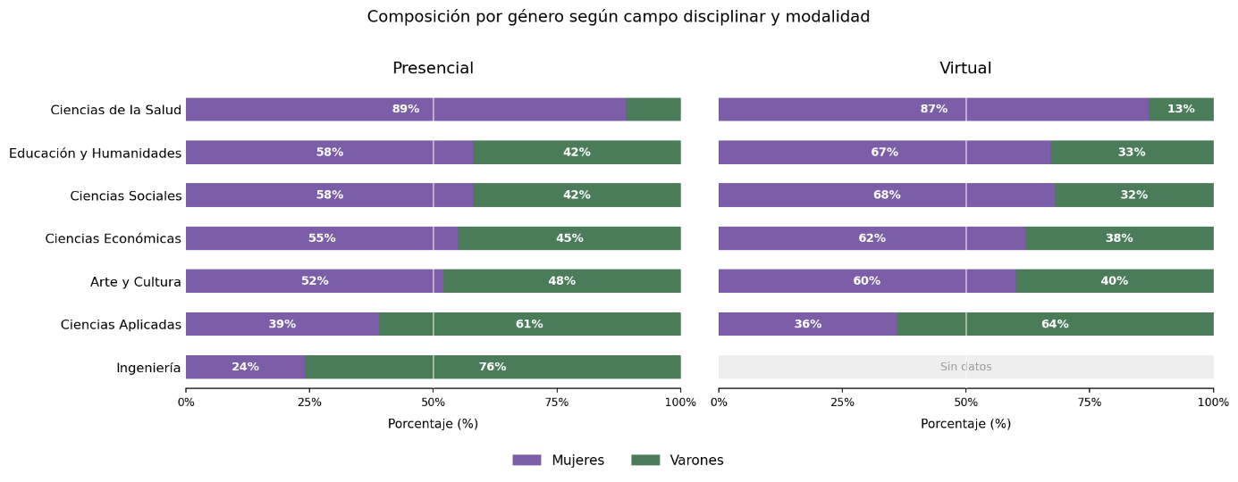

Figura 1. Composición por campo disciplinar, género y modalidad (2021-2024)

5. Perfil sociodemográfico

5.1 Edad al ingreso
Las mujeres ingresan, en promedio, levemente más adultas que los varones: 31,7 años de media (mediana=30) frente a 30,4 años (mediana=28), diferencia estadísticamente significativa (Mann-Whitney, p<0,001), aunque de magnitud reducida (Tabla 2, Figura 2).
La diferencia por modalidad es considerablemente mayor que por género, y cambia de signo: en presencialidad las mujeres ingresan, en mediana, tres años más adultas que los varones (26 vs. 23), mientras en virtualidad el patrón se invierte y son los varones quienes ingresan más adultos (34 vs. 32). Este contraste entre modalidades —confirmado por el ANOVA tipo III, donde la modalidad explica aproximadamente seis veces más varianza en la edad al ingreso que el género (η²p=0,029 vs. 0,003)— sugiere que la elección de modalidad está fuertemente asociada con la edad al ingreso, y que esa asociación opera de manera distinta para cada género.
Por campo disciplinar (Tabla 2, Figura 2b), Ingeniería es el de edad al ingreso más joven para ambos géneros (mediana 20 años, media 23 años), mientras Ciencias Sociales y Educación y Humanidades concentran a los estudiantes más adultos (medianas de subtotal 37-38 años), coherente con su mayor peso en la oferta virtual. La distribución por grupos de edad permite visualizar con claridad estos contrastes: en Ingeniería el 77% de las mujeres y el 79% de los varones ingresa entre los 18 y los 24 años, mientras que en Ciencias Sociales y Educación y Humanidades el 35% de ambos géneros supera los 40 años al ingresar (Figura 2b).
El desagregado por campo y modalidad (Tabla 2) muestra que las diferencias de género en la edad al ingreso son significativas solo en algunos campos y no presentan una dirección uniforme. En Ciencias de la Salud las mujeres ingresan con una mediana de 2 años más que los varones en el subtotal del campo (29 vs. 26 en mediana; p<0,001), resultado que se explica casi en su totalidad por la modalidad presencial: en presencial la brecha es de 3 años (mediana 29 vs. 26; p<0,001), mientras que en virtual desaparece por completo (mediana 30 para ambos géneros; p=0,504). En Educación y Humanidades la dirección es la misma, aunque más atenuada: en presencial las mujeres ingresan con mediana 4 años mayor que los varones (33 vs. 29; p<0,001), mientras que en virtual se invierte levemente, con los varones ingresando algo más tardíos (37 vs. 36; p=0,141, no significativo). En Arte y Cultura no hay diferencias significativas en ninguna de las dos modalidades (p=0,096 en presencial, p=0,147 en virtual), y la mediana es 22 para mujeres y 23 para varones en la presencial. En Ingeniería la diferencia también es no significativa (p=0,006 en presencial, aunque la diferencia absoluta es de apenas 0,5 años: media 23,2 vs. 22,7).
En Ciencias Económicas, Ciencias Sociales y Ciencias Aplicadas el subtotal por campo no muestra diferencias significativas entre géneros, pero al desagregar por modalidad aparecen diferencias en la virtualidad: en Ciencias Económicas virtual las mujeres ingresan con media 31,3 años frente a 32,0 de los varones (p=0,016); en Ciencias Sociales virtual 36,3 vs. 36,9 (p=0,018); en Ciencias Aplicadas virtual 33,7 vs. 35,0 (p=0,046). En los tres casos los varones ingresan algo más tardíos en la virtualidad, con diferencias pequeñas, pero estadísticamente significativas. En presencial, en cambio, ninguno de estos tres campos disciplinares muestra diferencia significativa entre géneros.
En síntesis, el patrón que emerge de la Tabla 2 es que las diferencias de género en la edad al ingreso son sustancialmente menores que las diferencias asociadas a la modalidad y al campo disciplinar, se concentran casi exclusivamente en la presencialidad —donde las mujeres ingresan más tardíamente en Ciencias de la Salud y Educación y Humanidades— y se invierten en la virtualidad, donde los varones tienden a ingresar algo más adultos que las mujeres. Esto es consistente con la hipótesis de que en la modalidad virtual la carga laboral y las responsabilidades de cuidado —más asimétricas entre géneros en la presencialidad— operan de manera distinta, atrayendo a varones con trayectorias laborales más consolidadas que postergan el ingreso a edades más avanzadas.
Tabla 2. Edad al ingreso por género, modalidad y disciplina
Campo | Modalidad | Mujeres |  |  |  | Varones |  |  |  | Test M-W
Campo | Modalidad | n | Media | Mediana | DE | n | Media | Mediana | DE | p-valor | Sig.
Total | Total general | 24.848 | 31,7 | 30 | 10,1 | 14.042 | 30,4 | 28 | 10,3 | 0 | ***
Total | Presencial | 9.372 | 29,1 | 26 | 10,1 | 6.903 | 26,1 | 23 | 8,5 | 0 | ***
Total | Virtual | 15.476 | 33,4 | 32 | 9,7 | 7.139 | 34,5 | 34 | 10,1 | 0 | ***
Cs. de la Salud | Subtotal | 7.665 | 31,3 | 30 | 9,6 | 1.044 | 30,3 | 28 | 9,4 | 0,0003 | ***
Cs. de la Salud | Presencial | 3.960 | 30,8 | 29 | 10,2 | 511 | 28,9 | 26 | 10,0 | 0 | ***
Cs. de la Salud | Virtual | 3.705 | 31,9 | 30 | 8,8 | 533 | 31,6 | 30 | 8,6 | 0.5039 | ns
Educ. y Human. | Subtotal | 3.359 | 36,0 | 35 | 10,0 | 1.915 | 34,5 | 33 | 10,4 | 0 | ***
Educ. y Human. | Presencial | 1.148 | 34,7 | 33 | 10,5 | 821 | 30,8 | 29 | 10,0 | 0 | ***
Educ. y Human. | Virtual | 2.211 | 36,6 | 36 | 9,7 | 1.094 | 37,2 | 36 | 9,8 | 0.1413 | ns
Arte y Cultura | Subtotal | 2.242 | 27,4 | 24 | 9,7 | 1.835 | 27,0 | 24 | 9,2 | 0.5149 | ns
Arte y Cultura | Presencial | 1.559 | 25,0 | 22 | 8,2 | 1.416 | 25,0 | 23 | 7,3 | 0.0963 | ns
Arte y Cultura | Virtual | 683 | 32,9 | 31 | 10,7 | 419 | 33,8 | 33 | 11,3 | 0.1474 | ns
Cs. Económicas | Subtotal | 6.291 | 30,3 | 29 | 9,3 | 3.240 | 30,2 | 28 | 9,8 | 0.1349 | ns
Cs. Económicas | Presencial | 916 | 24,4 | 22 | 7,5 | 749 | 24,4 | 22 | 7,2 | 0.5846 | ns
Cs. Económicas | Virtual | 5.375 | 31,3 | 30 | 9,2 | 2.491 | 32,0 | 31 | 9,8 | 0,0157 | *
Cs. Sociales | Subtotal | 3.589 | 36,0 | 35 | 10,2 | 2.377 | 36,5 | 36 | 9,9 | 0.113 | ns
Cs. Sociales | Presencial | 353 | 33,8 | 32 | 11,3 | 251 | 32,5 | 30 | 9,7 | 0.4112 | ns
Cs. Sociales | Virtual | 3.236 | 36,3 | 36 | 10,1 | 2.126 | 36,9 | 36 | 9,9 | 0,0180 | *
Cs. Aplicadas | Subtotal | 1.136 | 29,3 | 27 | 9,1 | 1.818 | 29,8 | 28 | 9,5 | 0.2856 | ns
Cs. Aplicadas | Presencial | 870 | 28,0 | 26 | 8,6 | 1.342 | 27,9 | 25 | 8,8 | 0.7254 | ns
Cs. Aplicadas | Virtual | 266 | 33,7 | 33 | 9,2 | 476 | 35,0 | 34 | 9,3 | 0,0463 | *
Ingeniería | Subtotal | 566 | 23,2 | 20 | 7,3 | 1.813 | 22,7 | 20 | 5,8 | 0,0064 | **
Ingeniería | Presencial | 566 | 23,2 | 20 | 7,3 | 1.813 | 22,7 | 20 | 5,8 | 0,0064 | **
Ingeniería | Virtual | — | — | — | — | — | — | — | — | — | —
Nota: Test Mann-Whitney bilateral (Mujeres vs. Varones). *** p<0,001 ** p<0,01 * p<0,05 ns no significativo. Las celdas con "—" corresponden a celdas con n<5 en alguno de los géneros o 0 en el caso de Ingeniería virtual. Subtotal = total del campo sin distinguir modalidad.

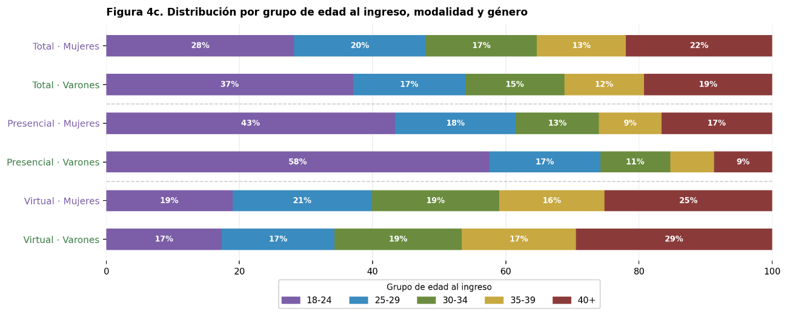
Figura 2. Distribución de grupo de edad al ingreso por género y modalidad
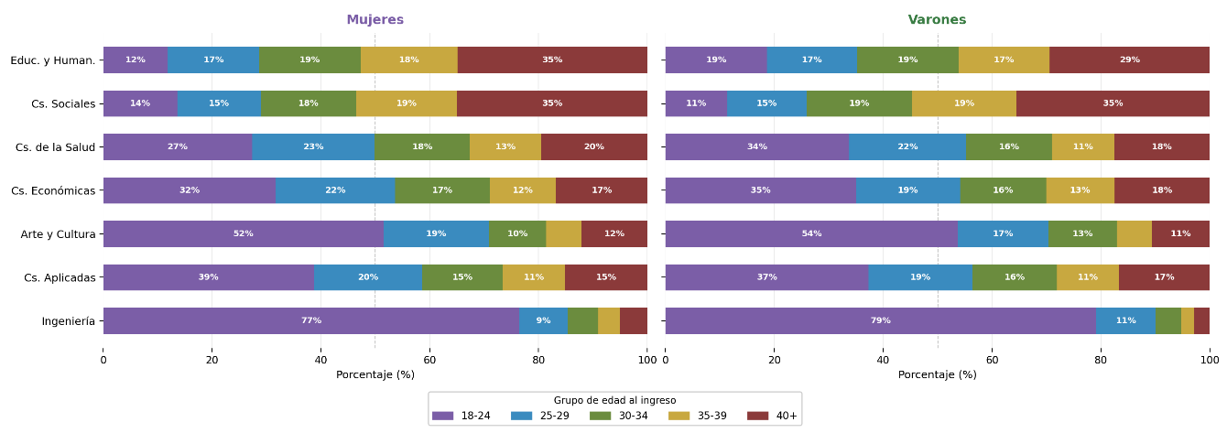
Figura 2b. Distribución de grupo de edad al ingreso por género y disciplina

5.2 Situación laboral al momento del ingreso
El 66,3% de las mujeres y el 65,1% de los varones trabajaban al momento de ingresar a la carrera, sin diferencia significativa en esa proporción global (χ²=3,71; p=0,054). La diferencia relevante aparece en la intensidad horaria: el 40,7% de los varones trabajaba más de 35 horas semanales al ingresar, frente al 29,9% de las mujeres, mientras que las mujeres se concentran en mayor medida en jornadas de entre 20 y 35 horas (21,6% vs. 14,9%) y de menos de 20 horas (14,8% vs. 9,5%). Considerando la distribución completa de categorías, la diferencia entre géneros es altamente significativa (χ²=691,86; p<0,001), resultado consistente con patrones de distribución desigual del tiempo dedicado al cuidado y al trabajo remunerado documentados en la literatura sobre género y educación superior (Tabla 3, Figura 3).
Al desagregar por modalidad (Figura 3b), en la presencialidad las mujeres trabajan más que los varones (49,2% vs. 46,8%) aunque en jornadas de menor intensidad (18,7% supera las 35 hs vs. 24,4% en varones; χ²=179,28; p<0,001). En la virtualidad la brecha se invierte y amplía: trabaja el 76,5% de las mujeres y el 82,8% de los varones, con los varones más concentrados en jornadas altas (56,7% vs. 36,8% en mujeres; χ²=841,09; p<0,001), lo que sugiere que la modalidad virtual atrae diferencialmente a quienes tienen mayor carga laboral.
Por campo disciplinar (Tabla 3, Figura 3c), Ingeniería y Arte y Cultura son los campos con menor diferencia entre géneros en la presencialidad, y en ambos es alta la proporción que no trabaja al ingresar (alrededor del 45-53%). En el extremo opuesto, Ciencias Sociales y Ciencias Económicas muestran las diferencias más marcadas, con más del 51-59% de los varones en la categoría de más de 35 horas semanales. En todos los campos y modalidades donde hay diferencia significativa, la dirección es consistente: los varones se concentran en jornadas más altas, mientras las mujeres distribuyen su inserción laboral en un abanico más amplio de intensidades.

Tabla 3. Situación laboral al momento del ingreso, por género
Campo | Modalidad | Mujeres |  |  |  |  |  | Varones |  |  |  |  |  |  | Test χ²
Campo | Modalidad | n | >35 hs | 20-35 hs | <20 hs | No trabaja | No contesta |  | n | >35 hs | 20-35 hs | <20 hs | No trabaja | No contesta | χ² | p-valor | Sig.
Total general | Total general | 24.848 | 29,9% | 21,6% | 14,8% | 25,5% | 8,3% |  | 14.042 | 40,7% | 14,9% | 9,5% | 25,8% | 9,0% | 691,86 | <0,001 | ***
Total general | Presencial | 9.372 | 18,7% | 14,4% | 16,1% | 33,7% | 17,1% |  | 6.903 | 24,4% | 10,5% | 12,0% | 37,6% | 15,6% | 179,28 | <0,001 | ***
Total general | Virtual | 15.476 | 36,8% | 26,0% | 13,7% | 20,5% | 3,0% |  | 7.139 | 56,7% | 19,2% | 6,9% | 14,4% | 2,7% | 841,09 | <0,001 | ***
Cs. de la Salud | Subtotal | 7.665 | 23,7% | 19,8% | 17,9% | 27,8% | 10,8% |  | 1.044 | 35,3% | 17,8% | 11,7% | 25,6% | 9,6% | 71,28 | <0,001 | ***
Cs. de la Salud | Presencial | 3.960 | 19,3% | 16,6% | 15,9% | 30,5% | 17,7% |  | 511 | 22,7% | 14,9% | 10,8% | 35,0% | 16,6% | 14,42 | 0,01 | **
Cs. de la Salud | Virtual | 3.705 | 28,5% | 23,3% | 19,9% | 24,8% | 3,5% |  | 533 | 47,7% | 20,5% | 12,4% | 16,5% | 2,8% | 83,29 | <0,001 | ***
Educ. y Human. | Subtotal | 3.359 | 27,3% | 31,1% | 16,2% | 16,0% | 9,3% |  | 1.915 | 43,4% | 20,4% | 10,6% | 17,8% | 7,8% | 179,48 | <0,001 | ***
Educ. y Human. | Presencial | 1.148 | 19,3% | 22,0% | 18,6% | 18,4% | 21,8% |  | 821 | 30,9% | 13,9% | 13,8% | 26,4% | 15,0% | 76,65 | <0,001 | ***
Educ. y Human. | Virtual | 2.211 | 31,5% | 36,0% | 14,8% | 14,8% | 2,8% |  | 1.094 | 52,8% | 25,3% | 8,2% | 11,3% | 2,4% | 143,56 | <0,001 | ***
Arte y Cultura | Subtotal | 2.242 | 18,6% | 16,4% | 18,7% | 39,3% | 7,1% |  | 1.835 | 20,4% | 17,3% | 15,7% | 37,1% | 9,5% | 12,53 | 0,01 | *
Arte y Cultura | Presencial | 1.559 | 13,0% | 12,4% | 21,0% | 45,4% | 8,3% |  | 1.416 | 15,9% | 14,5% | 17,3% | 41,3% | 11,0% | 20,79 | 0,00 | ***
Arte y Cultura | Virtual | 683 | 31,9% | 25,8% | 12,7% | 25,2% | 4,4% |  | 419 | 35,9% | 27,1% | 9,8% | 22,9% | 4,3% | 4,01 | 0,40 | ns
Cs. Económicas | Subtotal | 6.291 | 36,2% | 21,4% | 12,1% | 25,5% | 4,8% |  | 3.240 | 51,0% | 14,1% | 6,6% | 22,0% | 6,2% | 235,39 | <0,001 | ***
Cs. Económicas | Presencial | 916 | 23,4% | 8,3% | 12,4% | 40,7% | 15,2% |  | 749 | 33,2% | 6,0% | 7,3% | 36,4% | 17,0% | 30,77 | <0,001 | ***
Cs. Económicas | Virtual | 5.375 | 38,4% | 23,7% | 12,0% | 22,9% | 3,1% |  | 2.491 | 56,4% | 16,6% | 6,4% | 17,7% | 2,9% | 225,97 | <0,001 | ***
Cs. Sociales | Subtotal | 3.589 | 44,0% | 25,1% | 10,7% | 15,3% | 4,8% |  | 2.377 | 59,3% | 19,0% | 6,6% | 11,1% | 4,0% | 139,50 | <0,001 | ***
Cs. Sociales | Presencial | 353 | 20,7% | 13,6% | 15,3% | 20,7% | 29,7% |  | 251 | 34,3% | 21,5% | 15,5% | 12,0% | 16,7% | 32,49 | <0,001 | ***
Cs. Sociales | Virtual | 3.236 | 46,6% | 26,4% | 10,2% | 14,7% | 2,1% |  | 2.126 | 62,3% | 18,7% | 5,5% | 11,1% | 2,4% | 136,89 | <0,001 | ***
Cs. Aplicadas | Subtotal | 1.136 | 31,1% | 11,9% | 10,2% | 29,8% | 17,0% |  | 1.818 | 44,6% | 8,5% | 8,3% | 21,7% | 16,9% | 61,54 | <0,001 | ***
Cs. Aplicadas | Presencial | 870 | 24,5% | 9,8% | 11,0% | 33,2% | 21,5% |  | 1.342 | 35,3% | 7,0% | 9,6% | 25,9% | 22,1% | 35,83 | <0,001 | ***
Cs. Aplicadas | Virtual | 266 | 53,1% | 19,0% | 7,1% | 18,4% | 2,3% |  | 476 | 70,9% | 12,8% | 4,3% | 9,9% | 2,1% | 25,59 | <0,001 | ***
Ingeniería | Subtotal | 566 | 10,6% | 6,9% | 13,1% | 53,0% | 16,4% |  | 1.813 | 15,4% | 7,4% | 10,6% | 53,1% | 13,5% | 12,30 | 0,02 | *
Ingeniería | Presencial | 566 | 10,6% | 6,9% | 13,1% | 53,0% | 16,4% |  | 1.813 | 15,4% | 7,4% | 10,6% | 53,1% | 13,5% | 12,30 | 0,02 | *
Ingeniería | Virtual | -- | -- | -- | -- | -- | -- |  | -- | -- | -- | -- | -- | -- | -- | -- | --
*** p<0,001 ** p<0,01 * p<0,05 ns no significativo.
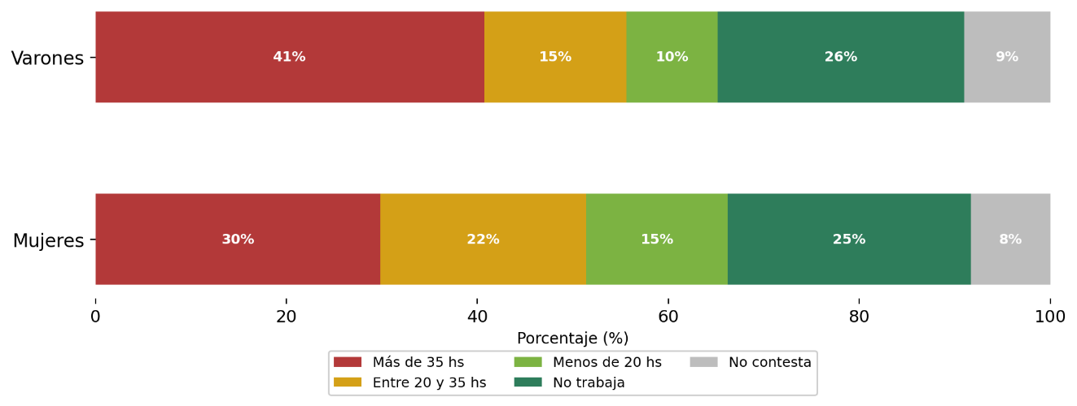
Figura 3. Situación laboral al momento del ingreso, por género

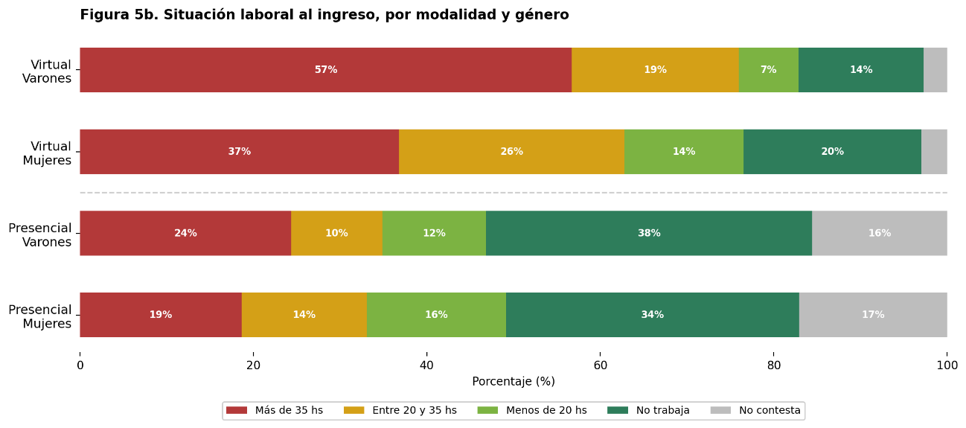
Figura 3b. Situación laboral al momento del ingreso, por género y modalidad
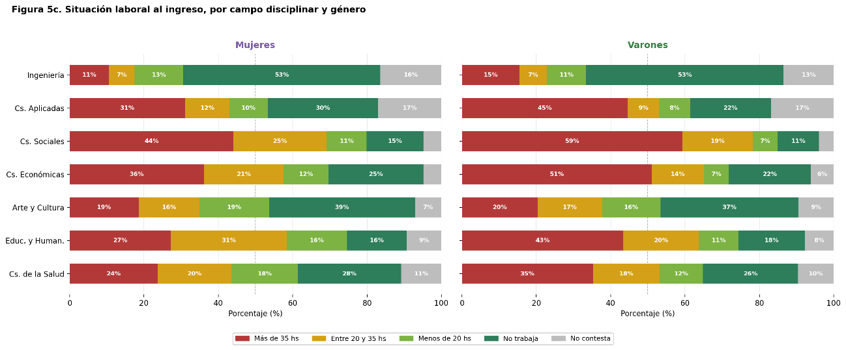
Figura 3c. Situación laboral al momento del ingreso, por género y campo disciplinar

5.3 Primera generación universitaria y nivel educativo de los padres
Si bien se construyeron las variables primera generación universitaria y nivel educativo del hogar a partir de los registros de SIU-Araucano, se decidió no incorporarlas en el análisis comparativo principal por dos razones. Por un lado, la tasa de no respuesta en la modalidad presencial alcanza el 44-45% en ambos géneros —concentrada en cohortes anteriores a 2016 por limitaciones históricas de cobertura del sistema— lo que impide comparaciones confiables entre modalidades. Por otro lado, el análisis del origen socioeducativo y su relación con las trayectorias académicas por género constituye en sí mismo un objeto de estudio de mayor profundidad que excede las dimensiones de este trabajo. Ambas variables quedan identificadas como líneas prioritarias para investigaciones futuras.

6. Trayectoria académica
Nota metodológica sobre equivalencias: Las variables de regularización y aprobación de materias presentadas en esta sección excluyen a los estudiantes que ingresaron por equivalencia (reconocimiento de materias de un título o institución previa, 5,2% del total: 2.018 de 38.890 estudiantes, 6,0% de las mujeres vs. 3,8% de los varones, concentrados en Licenciatura en Enfermería). Estos ingresos arrastran materias reconocidas de otro título que se acreditan en el año de ingreso, inflando artificialmente el conteo (hasta 41 materias en un solo año, frente a una media de 4 entre quienes ingresan por primera vez). La exclusión se aplica únicamente a estas dos variables; el resto del análisis incluye a estos estudiantes como parte legítima de la población.

6.1 Regularización de materias
Las mujeres regularizan en promedio 3,11 materias por año frente a 2,89 de los varones (mediana=3 en ambos; p<0,001), ventaja que se sostiene en ambas modalidades aunque es más marcada en presencial (3,20 vs. 2,88; p<0,001) que en virtual (3,05 vs. 2,92; p=0,040). La proporción sin ninguna materia regularizada es idéntica entre géneros (21,0%), lo que indica que la brecha refleja diferencias en el volumen entre quienes avanzan, no mayor inactividad de un género (Tabla 4, Figura 4).
El desagregado por campo muestra tres patrones distintos (Figura 4b). En Arte y Cultura e Ingeniería las mujeres regularizan significativamente más, con diferencias concentradas en la presencialidad: 3,48 vs. 3,11 en Arte y Cultura (p<0,001, desaparece en virtual) y 3,02 vs. 2,53 en Ingeniería (p<0,001, sin oferta virtual), reforzando la lectura de selección positiva entre las mujeres que acceden a ese campo. En Ciencias Sociales el patrón se invierte en ambas modalidades (presencial: 2,89 vs. 3,25, p=0,007; virtual: 3,00 vs. 3,13, p=0,012) y en Ciencias Aplicadas solo en presencial (2,73 vs. 2,92; p=0,015). Ciencias Económicas es el único campo sin diferencia significativa en ninguna modalidad. En Educación y Humanidades y Ciencias de la Salud el patrón es mixto: en Educación y Humanidades los varones regularizan más únicamente en virtual (2,58 vs. 2,70; p=0,037); en Ciencias de la Salud las mujeres superan a los varones en virtual (3,86 vs. 3,50; p=0,004) pero no en presencial.
El ANOVA tipo III confirma que el campo disciplinar es el único factor con efecto sustantivo sobre la regularización (η²p=0,017; p<0,001), mientras que género, modalidad e interacción no resultan significativos en el modelo conjunto. La ventaja femenina agregada se explica porque las diferencias por campo operan en direcciones opuestas y se cancelan parcialmente: dado que las mujeres están sobre-representadas en algunos campos donde la brecha las favorece y sub-representadas en otros donde las perjudica, el efecto neto de género sobre la matrícula total tiende a diluirse.
Tabla 4. Regularización de materias por modalidad, campo disciplinar y género
Campo disciplinar | Modalidad | Mujeres |  |  |  |  | Varones |  |  |  |  | Test M-W
Campo disciplinar | Modalidad | n | Media | Mediana | DE | % 0 mat. | n | Media | Mediana | DE | % 0 mat. | p-valor | Sig.
Total | Total | 41.501 | 3,11 | 3,00 | 2,76 | 21,0% | 25.244 | 2,89 | 3,00 | 2,53 | 21,0% | <0,001 | ***
Total | Presencial | 17.684 | 3,20 | 3,00 | 2,77 | 20,4% | 14.589 | 2,88 | 2,00 | 2,50 | 21,2% | <0,001 | ***
Total | Virtual | 23.817 | 3,05 | 3,00 | 2,75 | 21,4% | 10.655 | 2,92 | 3,00 | 2,57 | 20,6% | 0,0399 | *
Cs. de la Salud | Subtotal | 12.178 | 3,65 | 3,00 | 3,29 | 22,5% | 1.533 | 3,63 | 3,00 | 3,37 | 25,6% | 0,4294 | ns
Cs. de la Salud | Presencial | 6.770 | 3,48 | 3,00 | 3,03 | 21,2% | 894 | 3,72 | 3,00 | 3,23 | 21,8% | 0,1093 | ns
Cs. de la Salud | Virtual | 5.408 | 3,86 | 3,00 | 3,58 | 24,1% | 639 | 3,50 | 3,00 | 3,55 | 30,8% | 0,0038 | **
Educ. y Human. | Subtotal | 5.164 | 2,56 | 2,00 | 2,35 | 23,0% | 3.206 | 2,63 | 2,00 | 2,29 | 20,5% | 0,0683 | ns
Educ. y Human. | Presencial | 1.881 | 2,53 | 2,00 | 2,24 | 23,1% | 1.568 | 2,56 | 2,00 | 2,20 | 21,2% | 0,5976 | ns
Educ. y Human. | Virtual | 3.283 | 2,58 | 2,00 | 2,42 | 23,0% | 1.638 | 2,70 | 2,00 | 2,36 | 19,9% | 0,0365 | *
Arte y Cultura | Subtotal | 4.193 | 3,40 | 3,00 | 2,73 | 17,6% | 3.550 | 3,10 | 3,00 | 2,59 | 19,7% | <0,001 | ***
Arte y Cultura | Presencial | 3.327 | 3,48 | 3,00 | 2,86 | 17,6% | 3.019 | 3,11 | 3,00 | 2,66 | 19,8% | <0,001 | ***
Arte y Cultura | Virtual | 866 | 3,11 | 4,00 | 2,15 | 17,8% | 531 | 2,99 | 3,00 | 2,16 | 18,8% | 0,6157 | ns
Cs. Económicas | Subtotal | 10.673 | 2,78 | 3,00 | 2,28 | 19,9% | 5.464 | 2,75 | 3,00 | 2,32 | 21,7% | 0,2950 | ns
Cs. Económicas | Presencial | 2.028 | 3,01 | 3,00 | 2,43 | 18,7% | 1.700 | 2,92 | 3,00 | 2,41 | 20,8% | 0,2395 | ns
Cs. Económicas | Virtual | 8.645 | 2,73 | 3,00 | 2,24 | 20,2% | 3.764 | 2,68 | 3,00 | 2,28 | 22,2% | 0,2083 | ns
Cs. Sociales | Subtotal | 5.966 | 2,99 | 3,00 | 2,57 | 20,7% | 4.039 | 3,15 | 3,00 | 2,59 | 17,4% | 0,0010 | **
Cs. Sociales | Presencial | 677 | 2,89 | 2,00 | 2,69 | 22,0% | 505 | 3,25 | 3,00 | 2,68 | 15,2% | 0,0068 | **
Cs. Sociales | Virtual | 5.289 | 3,00 | 3,00 | 2,56 | 20,5% | 3.534 | 3,13 | 3,00 | 2,58 | 17,7% | 0,0122 | *
Cs. Aplicadas | Subtotal | 2.097 | 2,79 | 2,00 | 2,61 | 21,6% | 3.561 | 2,95 | 3,00 | 2,71 | 21,4% | 0,0379 | *
Cs. Aplicadas | Presencial | 1.771 | 2,73 | 2,00 | 2,45 | 22,2% | 3.012 | 2,92 | 3,00 | 2,52 | 21,4% | 0,0149 | *
Cs. Aplicadas | Virtual | 326 | 3,11 | 3,00 | 3,37 | 18,4% | 549 | 3,08 | 3,00 | 3,59 | 21,3% | 0,7489 | ns
Ingeniería | Subtotal | 1.230 | 3,02 | 3,00 | 2,47 | 18,0% | 3.891 | 2,53 | 2,00 | 2,22 | 22,8% | <0,001 | ***
Ingeniería | Presencial | 1.230 | 3,02 | 3,00 | 2,47 | 18,0% | 3.891 | 2,53 | 2,00 | 2,22 | 22,8% | <0,001 | ***
Ingeniería | Virtual | — | — | — | — | — | — | — | — | — | — | — | —
Nota: Excluye ingresos por equivalencia. % 0 mat. = proporción de registros con cero materias regularizadas en el año. La unidad de análisis es estudiante-carrera-año informado, no estudiante: un mismo estudiante puede aportar más de un registro si cursó en más de un año.
*** p<0,001 ** p<0,01 * p<0,05 ns no significativo. Test Mann-Whitney bilateral.

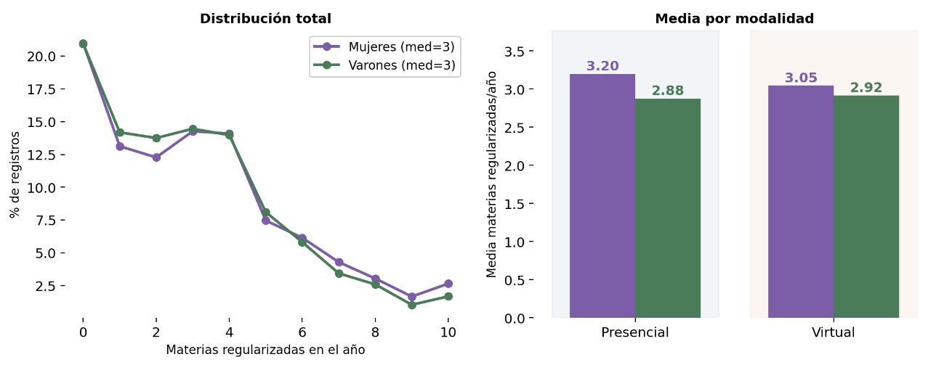
Figura 4. Materias regularizadas por año, por modalidad y género
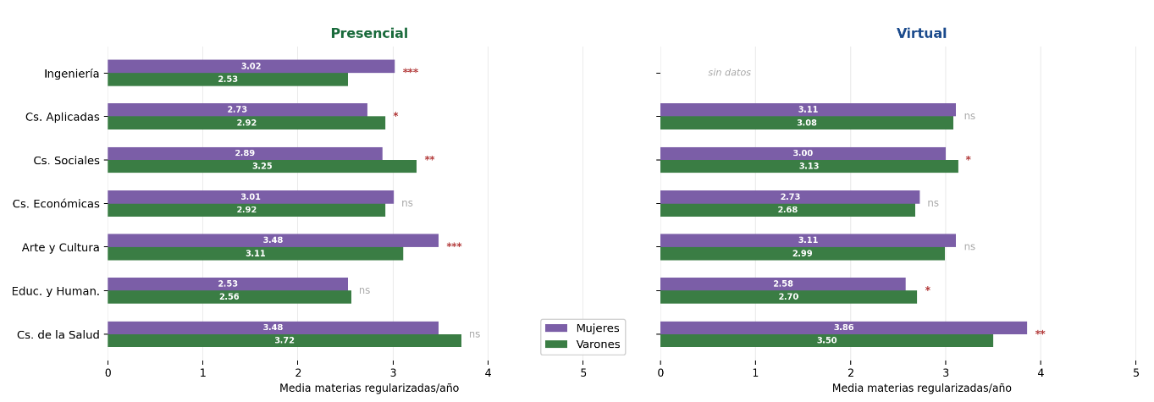
*** p<0,001 ** p<0,01 * p<0,05 ns no significativo.
Figura 4b. Materias regularizadas por año según género, por modalidad y campo disciplinar

6.2 Materias aprobadas
La unidad de análisis es el estudiante-carrera-año informado: un mismo estudiante puede aportar más de un registro si cursó en varios años del período 2021-2024. Los promedios y medianas describen el comportamiento típico de un año de cursada, no una trayectoria acumulada.
Las mujeres aprueban en promedio 4,37 materias por año frente a 4,00 de los varones (medianas 4 y 3; p<0,001), pero la ventaja depende de la modalidad: en presencial la diferencia promedio es de 0,47 materias (4,09 vs. 3,62; p<0,001), mientras en virtual se reduce a 0,08 y deja de ser significativa (4,58 vs. 4,50; p=0,104). La inactividad académica (0 materias aprobadas) es igual entre géneros en presencial (2,2%), pero en virtual es algo mayor entre mujeres (8,2% vs. 6,9%), lo que matiza la lectura de mejor desempeño femenino en esa modalidad (Tabla 5, Figura 5).
Por campo (Figura 5b), el patrón replica al de regularización. En Arte y Cultura e Ingeniería las mujeres aprueban más en presencial (diferencias promedio de 0,38 y 0,40 materias respectivamente; ambas p<0,001) y la brecha desaparece o no es medible en virtual. En Ciencias Aplicadas el patrón se invierte en presencial (3,79 vs. 3,53 mujeres; p=0,002). En Ciencias de la Salud, Ciencias Económicas y Ciencias Sociales no hay diferencias significativas en ninguna modalidad —notable en Ciencias Sociales, donde sí existía ventaja masculina en regularización, lo que sugiere que los varones sostienen más cursadas sin traducirlas en mayor aprobación—. Educación y Humanidades muestra significación en el subtotal (p=0,018) que se diluye al desagregar por modalidad, indicando un efecto de composición más que una diferencia consistente.
El ANOVA tipo III confirma que el campo disciplinar es el factor que más varianza explica (η²p=0,034), por encima de modalidad (η²p=0,006), mientras género e interacción, aunque significativos por el gran tamaño muestral, tienen magnitud prácticamente nula (η²p=0,0001).
Tabla 5. Aprobación de materias por modalidad, campo disciplinar y género
Campo disciplinar | Modalidad | Mujeres |  |  |  |  | Varones |  |  |  |  | Test M-W
Campo disciplinar | Modalidad | n | Media | Mediana | DE | % 0 aprob. | n | Media | Mediana | DE | % 0 aprob. | p-valor | Sig.
Total | Total | 31.645 | 4,37 | 4,00 | 3,09 | 5,7% | 19.230 | 4,00 | 3,00 | 2,76 | 4,3% | <0,001 | ***
Total | Presencial | 13.628 | 4,09 | 3,00 | 3,18 | 2,2% | 10.910 | 3,62 | 3,00 | 2,51 | 2,2% | <0,001 | ***
Total | Virtual | 18.017 | 4,58 | 4,00 | 3,00 | 8,2% | 8.320 | 4,50 | 4,00 | 2,97 | 6,9% | 0,1041 | ns
Cs. de la Salud | Subtotal | 9.023 | 5,06 | 4,00 | 3,79 | 4,9% | 1.072 | 5,09 | 4,00 | 3,80 | 3,5% | 0,7286 | ns
Cs. de la Salud | Presencial | 5.240 | 4,70 | 4,00 | 3,97 | 2,8% | 679 | 4,81 | 4,00 | 3,96 | 2,2% | 0,2719 | ns
Cs. de la Salud | Virtual | 3.783 | 5,56 | 5,00 | 3,45 | 7,7% | 393 | 5,58 | 5,00 | 3,47 | 5,8% | 0,8803 | ns
Educ. y Human. | Subtotal | 4.068 | 3,79 | 3,00 | 2,66 | 5,9% | 2.503 | 3,61 | 3,00 | 2,50 | 3,9% | 0,0182 | *
Educ. y Human. | Presencial | 1.436 | 3,20 | 3,00 | 2,13 | 2,2% | 1.141 | 3,07 | 3,00 | 2,07 | 2,0% | 0,1470 | ns
Educ. y Human. | Virtual | 2.632 | 4,11 | 4,00 | 2,85 | 7,8% | 1.362 | 4,05 | 3,00 | 2,73 | 5,5% | 0,7726 | ns
Arte y Cultura | Subtotal | 3.247 | 4,33 | 4,00 | 2,83 | 1,2% | 2.668 | 3,94 | 3,00 | 2,65 | 1,1% | <0,001 | ***
Arte y Cultura | Presencial | 2.618 | 4,16 | 3,00 | 2,76 | 0,6% | 2.331 | 3,78 | 3,00 | 2,53 | 0,5% | <0,001 | ***
Arte y Cultura | Virtual | 629 | 5,00 | 4,00 | 2,98 | 3,7% | 337 | 5,07 | 4,00 | 3,15 | 5,1% | 0,8538 | ns
Cs. Económicas | Subtotal | 7.915 | 3,82 | 3,00 | 2,39 | 9,7% | 3.926 | 3,85 | 3,00 | 2,44 | 8,1% | 0,7214 | ns
Cs. Económicas | Presencial | 1.578 | 3,62 | 3,00 | 2,28 | 2,0% | 1.247 | 3,71 | 3,00 | 2,24 | 2,2% | 0,1575 | ns
Cs. Económicas | Virtual | 6.337 | 3,87 | 3,00 | 2,42 | 11,5% | 2.679 | 3,92 | 3,00 | 2,52 | 10,6% | 0,8437 | ns
Cs. Sociales | Subtotal | 4.814 | 4,84 | 4,00 | 3,02 | 4,3% | 3.411 | 4,85 | 4,00 | 3,01 | 3,9% | 0,9743 | ns
Cs. Sociales | Presencial | 494 | 3,67 | 3,00 | 2,48 | 1,2% | 407 | 3,72 | 3,00 | 2,48 | 1,7% | 0,7193 | ns
Cs. Sociales | Virtual | 4.320 | 4,98 | 5,00 | 3,04 | 4,6% | 3.004 | 5,00 | 5,00 | 3,04 | 4,2% | 0,7823 | ns
Cs. Aplicadas | Subtotal | 1.590 | 3,74 | 3,00 | 2,78 | 4,7% | 2.785 | 3,95 | 3,00 | 2,83 | 3,6% | 0,0037 | **
Cs. Aplicadas | Presencial | 1.274 | 3,53 | 3,00 | 2,42 | 4,1% | 2.240 | 3,79 | 3,00 | 2,51 | 2,7% | 0,0018 | **
Cs. Aplicadas | Virtual | 316 | 4,58 | 4,00 | 3,82 | 7,1% | 545 | 4,62 | 4,00 | 3,81 | 6,8% | 0,7216 | ns
Ingeniería | Subtotal | 988 | 3,65 | 3,00 | 2,48 | 1,5% | 2.865 | 3,25 | 3,00 | 2,20 | 3,2% | 0,0001 | ***
Ingeniería | Presencial | 988 | 3,65 | 3,00 | 2,48 | 1,5% | 2.865 | 3,25 | 3,00 | 2,20 | 3,2% | 0,0001 | ***
Ingeniería | Virtual | — | — | — | — | — | — | — | — | — | — | — | —
Nota: Excluye ingresos por equivalencia. % 0 aprob. = proporción de registros con cero materias aprobadas en el año. La unidad de análisis es estudiante-carrera-año informado, no estudiante: un mismo estudiante puede aportar más de un registro si cursó en más de un año.
*** p<0,001 ** p<0,01 * p<0,05 ns no significativo. Test Mann-Whitney bilateral.

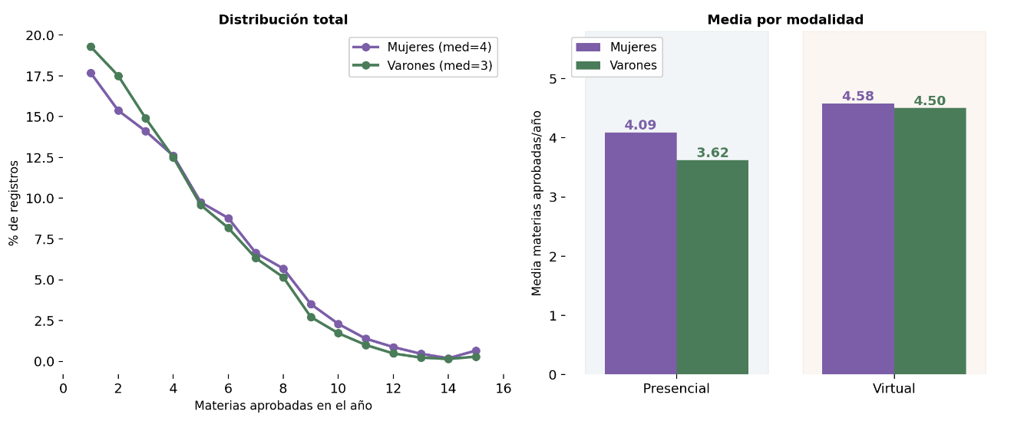
Figura 5. Materias aprobadas por año según género por modalidad
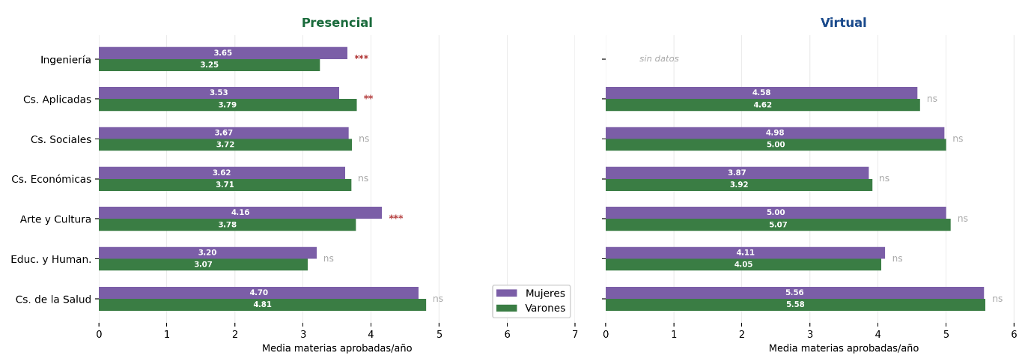
*** p<0,001 ** p<0,01 * p<0,05 ns no significativo.
Figura 6b. Materias aprobadas por año según género por modalidad y campo disciplinar

6.3 Discontinuidad en el primer año de la carrera
Se analizan las cohortes 2021 a 2023, identificando qué proporción de nuevos inscriptos no continúa esa misma carrera al año siguiente. Se prefiere "discontinuidad" a "abandono" porque la ausencia puede deberse a un cambio de carrera dentro de UNTREF o a un reingreso posterior. Las tasas descendieron de forma sostenida entre cohortes lo que coincide con una reducción del peso de la virtualidad en cada cohorte (de 72% a 59%), por lo que parte de la mejora refleja un cambio en la composición y no necesariamente una mejora en la retención. Los resultados deben leerse con cautela también por posibles mejoras en la captación del dato (Tabla 6, Figura 6).
En el agregado, las mujeres muestran mayor discontinuidad que los varones (49,1% vs. 43,5%; p<0,001), pero este resultado se revierte al desagregar por modalidad: en presencial los varones discontinúan mucho menos (24,0% vs. 40,5%; p<0,001), mientras en virtual la diferencia no es significativa (55,1% vs. 53,1%; p=0,059). El patrón presencial se sostiene en las tres cohortes (todos p<0,001). La brecha agregada es un efecto de composición: la sobre-representación femenina en virtual —modalidad con discontinuidad estructuralmente más alta para ambos géneros— infla el promedio general, ocultando que en presencial la desventaja es de los varones.
Por campo, las diferencias en presencial son desfavorables para las mujeres en Educación y Humanidades (48,6% vs. 35,6%; p=0,001), Ciencias Aplicadas (36,2% vs. 24,7%; p=0,002), Ingeniería (25,3% vs. 15,9%; p=0,007) y Ciencias de la Salud (51,6% vs. 44,7%; p=0,050). En virtual, el patrón se invierte en Ciencias de la Salud (60,1% vs. 70,3%; p<0,001) y Ciencias Económicas (51,3% vs. 56,6%; p=0,002). Arte y Cultura y Ciencias Sociales no muestran diferencias significativas en ninguna modalidad.
En síntesis, la discontinuidad en el primer año está determinada principalmente por la modalidad —la virtualidad registra tasas entre 1,3 y 2,3 veces más altas que la presencial— y dentro de la presencial afecta sistemáticamente más a las mujeres. La dirección de la brecha de género depende de en qué modalidad se mire.
Tabla 6. Discontinuidad en el primer año de la carrera por modalidad, campo disciplinar y género
Cohorte/Campo disciplinar | Detalle | Mujeres |  | Varones |  | Test χ²
Cohorte/Campo disciplinar | Detalle | % discont. real | n | % discont. real | n | χ² | p-valor | Sig.
Total (3 cohortes) |  | 49,1% | 11.327 | 43,5% | 5.739 | 48,51 | <0,001 | ***
Cohorte 2021 | 2021→2022 | 58,7% | 5.201 | 53,5% | 2.637 | 19,03 | <0,001 | ***
Cohorte 2022 | 2022→2023 | 41,5% | 3.224 | 36,1% | 1.602 | 12,47 | 0,0004 | ***
Cohorte 2023 | 2023→2024 | 40,5% | 2.902 | 33,7% | 1.500 | 19,03 | <0,001 | ***
Total Presencial |  | 40,5% | 3.603 | 24,0% | 2.137 | 162,44 | <0,001 | ***
Total Virtual |  | 53,1% | 7.724 | 55,1% | 3.602 | 3,56 | 0,0590 | ns
2021→2022 | Presencial | 47,6% | 1.459 | 30,0% | 770 | 63,34 | <0,001 | ***
2021→2022 | Virtual | 63,0% | 3.742 | 63,2% | 1.867 | 0,01 | 0,9291 | ns
2022→2023 | Presencial | 38,0% | 1.031 | 21,5% | 665 | 50,31 | <0,001 | ***
2022→2023 | Virtual | 43,1% | 2.193 | 46,5% | 937 | 3,01 | 0,0826 | ns
2023→2024 | Presencial | 33,6% | 1.113 | 19,7% | 702 | 40,65 | <0,001 | ***
2023→2024 | Virtual | 44,7% | 1.789 | 46,0% | 798 | 0,31 | 0,5769 | ns
Cs. de la Salud | Subtotal | 56,1% | 3.854 | 59,2% | 564 | 1,76 | 0,1840 | ns
Cs. de la Salud | Presencial | 51,6% | 1.799 | 44,7% | 244 | 3,84 | 0,0502 | ns
Cs. de la Salud | Virtual | 60,1% | 2.055 | 70,3% | 320 | 11,66 | 0,0006 | ***
Educ. y Human. | Subtotal | 48,2% | 1.414 | 45,8% | 767 | 1,05 | 0,3047 | ns
Educ. y Human. | Presencial | 48,6% | 397 | 35,6% | 270 | 10,64 | 0,0011 | **
Educ. y Human. | Virtual | 48,0% | 1.017 | 51,3% | 497 | 1,35 | 0,2460 | ns
Arte y Cultura | Subtotal | 34,6% | 1.061 | 36,0% | 828 | 0,34 | 0,5594 | ns
Arte y Cultura | Presencial | 17,5% | 593 | 17,9% | 498 | 0,00 | 0,9488 | ns
Arte y Cultura | Virtual | 56,2% | 468 | 63,3% | 330 | 3,79 | 0,0516 | ns
Cs. Económicas | Subtotal | 48,3% | 2.860 | 50,7% | 1.449 | 2,26 | 0,1332 | ns
Cs. Económicas | Presencial | 16,0% | 244 | 11,2% | 187 | 1,62 | 0,2032 | ns
Cs. Económicas | Virtual | 51,3% | 2.616 | 56,6% | 1.262 | 9,44 | 0,0021 | **
Cs. Sociales | Subtotal | 49,6% | 1.531 | 48,3% | 1.036 | 0,38 | 0,5402 | ns
Cs. Sociales | Presencial | 44,6% | 112 | 34,4% | 90 | 1,76 | 0,1850 | ns
Cs. Sociales | Virtual | 50,0% | 1.419 | 49,6% | 946 | 0,02 | 0,8865 | ns
Cs. Aplicadas | Subtotal | 39,3% | 425 | 33,0% | 603 | 4,04 | 0,0446 | *
Cs. Aplicadas | Presencial | 36,2% | 276 | 24,7% | 356 | 9,32 | 0,0023 | **
Cs. Aplicadas | Virtual | 45,0% | 149 | 44,9% | 247 | 0,00 | 1,0000 | ns
Ingeniería | Subtotal | 25,3% | 182 | 15,9% | 492 | 7,24 | 0,0071 | **
Ingeniería | Presencial | 25,3% | 182 | 15,9% | 492 | 7,24 | 0,0071 | **
Ingeniería | Virtual | -- | -- | -- | -- | -- | -- | --
*** p<0,001 ** p<0,01 * p<0,05 ns no significativo.
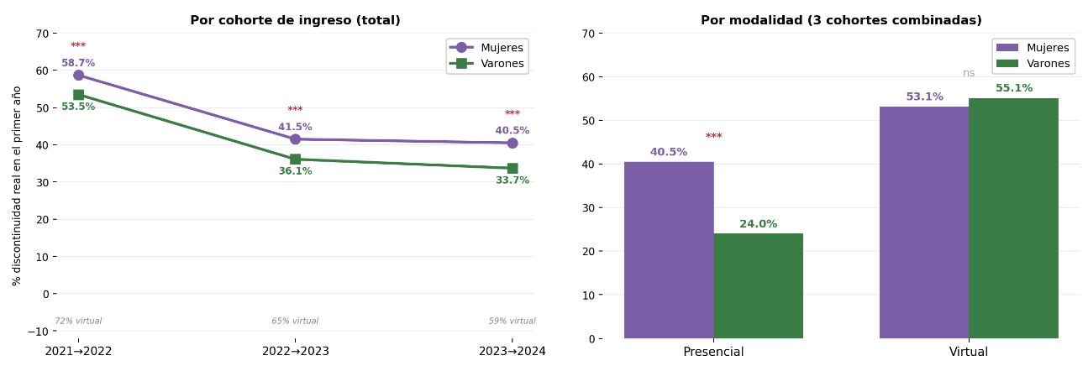
*** p<0,001 ** p<0,01 * p<0,05 ns no significativo.
Figura 6. Discontinuidad en el primer año según género por cohorte y modalidad
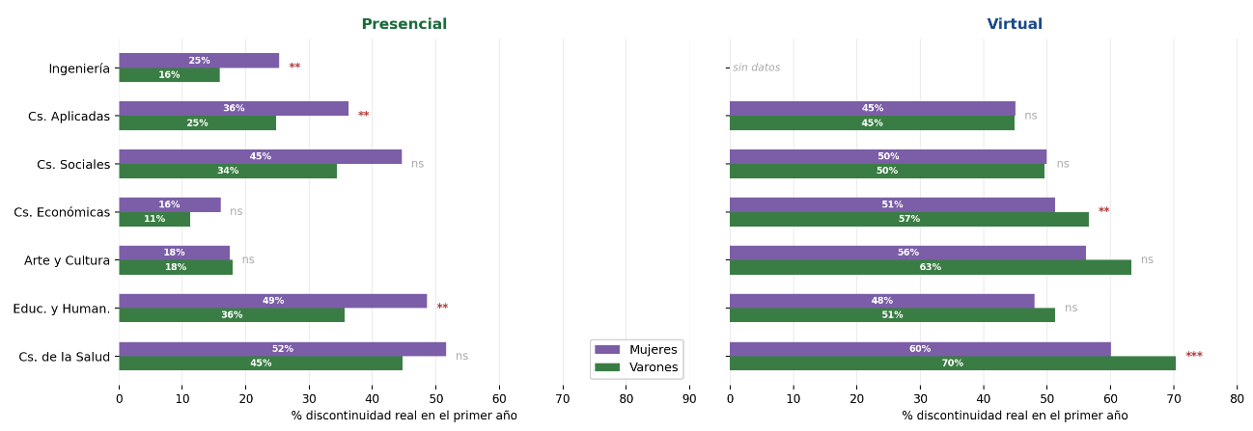
*** p<0,001 ** p<0,01 * p<0,05 ns no significativo.
Figura 6b. Discontinuidad en el primer año según género por modalidad y campo disciplinar

6.4 Egreso y tiempo hasta el egreso
Nota metodológica: En lugar de comparar el porcentaje crudo de egresados por campo y género —comparación que reflejaría un recorte arbitrario del período observado más que una tasa de graduación real—, este apartado analiza el tiempo hasta el egreso entre quienes efectivamente egresaron, complementado con modelos de regresión que controlan por campo y modalidad para aislar el efecto neto del género.
Para la variable ‘egresó’, controlando por campo y modalidad, las mujeres tienen un 28% más de chances de egresar que los varones (OR=1,284; IC95%=[1,116; 1,478]; p<0,001). La interacción Mujeres×Virtual es negativa y significativa (OR=0,775; p=0,003): la ventaja femenina es mayor en presencial, aunque se mantiene en ambas modalidades (Tabla 7).
Para egreso en tiempo teórico, el control por composición confirma que ni el género (OR=1,090; p=0,342) ni su interacción con la modalidad (p=0,628) son significativos. El único factor con efecto sustantivo es la modalidad: cursar en virtual multiplica por 7,1 las chances de egresar en tiempo formal respecto a la presencial (OR=7,11; IC95%=[5,36; 9,43]; p<0,001) (Tabla 7).
Tabla 7. Modelos de regresión logística para variable de egreso y egreso en tiempo teórico
Egreso ajustado por composición: modelos de regresión logística
Modelo | Término | OR | IC 95% inf. | IC 95% sup. | p / Sig.
Egresó (Si/No) | Mujeres (ref. Varones) | 1,284 | 1,116 | 1,478 | 0.0005 ***
Egresó (Si/No) | Virtual (ref. Presencial) | 1,115 | 0,966 | 1,287 | 0.1380 ns
Egresó (Si/No) | Interacción Mujeres × Virtual | 0,775 | 0,656 | 0,916 | 0.0027 **
Egreso en tiempo teórico (Sí/No) | Mujeres (ref. Varones) | 1,090 | 0,913 | 1,301 | 0.3420 ns
Egreso en tiempo teórico (Sí/No) | Virtual (ref. Presencial) | 7,111 | 5,360 | 9,433 | <0,0001 ***
Nota: OR (Odds Ratio) > 1 indica mayor chance del evento para la categoría comparada respecto a la referencia. Ambos modelos controlan por campo disciplinar (ref. Cs. Económicas) para aislar el efecto neto de género de la composición de género propia de cada campo.
*** p<0,001 ** p<0,01 * p<0,05 ns no significativo.

Sobre el total de egresados en el período 2021-2024, la mediana global es de 5 años para las mujeres y 6 para los varones (diferencia significativa, p<0,001), pero esta diferencia depende fuertemente de la modalidad: en la presencialidad la brecha es amplia (mediana 7 vs. 9 años; p<0,001), mientras que en la virtualidad desaparece por completo (5 vs. 5 años; p=0,421) (Tabla 8).
Tabla 8. Descriptivos de la variable tiempo hasta el egreso por modalidad, campo disciplinar y género
Campo | Modalidad | Mujeres |  |  |  | Varones |  |  |  | Test M-W
Campo | Modalidad | n | Media | Mediana | DE | n | Media | Mediana | DE | p-valor | Sig.
Total | Total | 2.099 | 6,18 | 5,00 | 3,41 | 1.167 | 6,97 | 6,00 | 3,97 | <0,001 | ***
Total | Presencial | 618 | 8,27 | 7,00 | 4,27 | 377 | 10,11 | 9,00 | 4,40 | <0,001 | ***
Total | Virtual | 1.481 | 5,31 | 5,00 | 2,50 | 790 | 5,47 | 5,00 | 2,66 | 0,4214 | ns
Cs. de la Salud | Subtotal | 321 | 7,50 | 6,00 | 4,09 | 16 | 6,81 | 6,50 | 3,62 | 0,5512 | ns
Cs. de la Salud | Presencial | 211 | 8,78 | 8,00 | 4,51 | 11 | 7,91 | 7,00 | 3,91 | 0,6689 | ns
Cs. de la Salud | Virtual | 110 | 5,05 | 5,00 | 0,75 | 5 | 4,40 | 4,00 | 0,55 | 0,0459 | *
Educ. y Human. | Subtotal | 391 | 5,90 | 5,00 | 3,06 | 184 | 7,07 | 6,00 | 3,99 | 0,0004 | ***
Educ. y Human. | Presencial | 184 | 6,12 | 5,00 | 3,57 | 89 | 8,49 | 7,00 | 4,78 | <0,001 | ***
Educ. y Human. | Virtual | 207 | 5,70 | 5,00 | 2,53 | 95 | 5,74 | 5,00 | 2,42 | 0,7951 | ns
Arte y Cultura | Subtotal | 85 | 5,99 | 5,00 | 3,82 | 69 | 9,00 | 8,00 | 5,58 | 0,0008 | ***
Arte y Cultura | Presencial | 40 | 8,75 | 7,00 | 3,95 | 48 | 11,56 | 11,00 | 4,78 | 0,0017 | **
Arte y Cultura | Virtual | 45 | 3,53 | 3,00 | 0,92 | 21 | 3,14 | 3,00 | 0,65 | 0,0939 | ns
Cs. Económicas | Subtotal | 590 | 5,78 | 5,00 | 3,16 | 293 | 6,68 | 5,00 | 4,16 | 0,0394 | *
Cs. Económicas | Presencial | 81 | 10,93 | 10,00 | 4,24 | 68 | 11,81 | 10,50 | 4,29 | 0,1393 | ns
Cs. Económicas | Virtual | 509 | 4,96 | 5,00 | 1,96 | 225 | 5,13 | 4,00 | 2,57 | 0,7067 | ns
Cs. Sociales | Subtotal | 632 | 5,77 | 5,00 | 3,05 | 437 | 5,91 | 5,00 | 2,85 | 0,1504 | ns
Cs. Sociales | Presencial | 38 | 7,82 | 8,00 | 3,31 | 26 | 8,31 | 7,00 | 3,41 | 0,7357 | ns
Cs. Sociales | Virtual | 594 | 5,64 | 5,00 | 2,99 | 411 | 5,75 | 5,00 | 2,74 | 0,2000 | ns
Cs. Aplicadas | Subtotal | 56 | 8,05 | 8,00 | 4,18 | 103 | 7,87 | 7,00 | 4,24 | 0,7060 | ns
Cs. Aplicadas | Presencial | 40 | 9,07 | 8,50 | 3,70 | 70 | 9,16 | 8,00 | 4,18 | 0,8147 | ns
Cs. Aplicadas | Virtual | 16 | 5,50 | 4,00 | 4,35 | 33 | 5,15 | 4,00 | 2,90 | 0,6170 | ns
Ingeniería | Subtotal | 24 | 9,79 | 10,00 | 1,84 | 65 | 11,60 | 11,00 | 2,60 | 0,0031 | **
Ingeniería | Presencial | 24 | 9,79 | 10,00 | 1,84 | 65 | 11,60 | 11,00 | 2,60 | 0,0031 | **
Ingeniería | Virtual | -- | -- | -- | -- | -- | -- | -- | -- | -- | --
*** p<0,001 ** p<0,01 * p<0,05 ns no significativo.
Para verificar que el patrón no responde a diferencias en la composición de género entre campos disciplinares, se estimó un modelo lineal que controla simultáneamente por campo, modalidad y su interacción con el género. El modelo confirma el hallazgo descriptivo: en la presencialidad, las mujeres egresan en promedio 1,66 años antes que los varones (IC95%=[1,22; 2,10]; p<0,001), y la interacción Mujeres×Virtual es positiva y significativa (+1,53 años; IC95%=[1,02; 2,04]; p<0,001), lo que indica que esa ventaja se reduce prácticamente a cero en la virtualidad. El análisis de varianza tipo III muestra que la modalidad es, con amplio margen, el factor que más explica la varianza en el tiempo al egreso (η²p=0,118, efecto de magnitud mediana-grande), seguido del campo disciplinar (η²p=0,019) y el género (η²p=0,017), ambos con efectos pequeños aunque estadísticamente significativos (Tabla 9).

Tabla 9. Modelo de regresión lineal para la variable tiempo hasta el egreso
Modelo lineal: tiempo hasta egreso (años) ~ género + modalidad + campo + género×modalidad
Coeficientes (ref.: Varones, Presencial, Cs. Económicas) — R²=0.2415 n=3,266
Término | Coef. (años) | IC 95% inf. |  | IC 95% sup. |  |  |  | p-valor |  |  |  |  | Sig.
Mujeres (ref. Varones) | -1,663 | -2,102 |  | -1,223 |  |  |  | <0,0001 |  |  |  |  | ***
Virtual (ref. Presencial) | -4,676 | -5,115 |  | -4,237 |  |  |  | <0,0001 |  |  |  |  | ***
Interacción Mujeres × Virtual | 1,527 | 1,015 |  | 2,039 |  |  |  | <0,0001 |  |  |  |  | ***
Efectos de campo disciplinar (ref.: Cs. Económicas)
Cs. de la Salud | -0,045 | -0,479 |  |  | 0,389 |  |  |  | 0.8387 |  |  |  | ns
Educ. y Human. | -0,885 | -1,230 |  |  | -0,540 |  |  |  | <0,0001 |  |  |  | ***
Arte y Cultura | -0,382 | -0,938 |  |  | 0,175 |  |  |  | 0.1786 |  |  |  | ns
Cs. Sociales | 0,164 | -0,122 |  |  | 0,449 |  |  |  | 0.2611 |  |  |  | ns
Cs. Aplicadas | -0,385 | -0,947 |  |  | 0,177 |  |  |  | 0.1796 |  |  |  | ns
Ingeniería | 1,366 | 0,619 |  |  | 2,113 |  |  |  | 0.0003 |  |  |  | ***
ANOVA tipo III — Tamaño de efecto de cada factor (η² parcial)
Factor | F |  | p-valor |  |  | η²p |  |  |  |  | Sig.
Género | 55,0 |  | <0,0001 |  |  | 0,0166 |  |  |  |  | ***
Modalidad | 436,5 |  | <0,0001 |  |  | 0,1182 |  |  |  |  | ***
Campo disciplinar | 10,5 |  | <0,0001 |  |  | 0,0190 |  |  |  |  | ***
Género × Modalidad (interacción) | 34,2 |  | <0,0001 |  |  | 0,0104 |  |  |  |  | ***
*** p<0,001 ** p<0,01 * p<0,05 ns no significativo.

El desagregado por campo y modalidad matiza aún más el patrón. La ventaja femenina en velocidad de egreso es significativa y se concentra en la presencialidad en Educación y Humanidades (mediana 5 vs. 7 años; p<0,001) y, de forma más marcada, en Arte y Cultura (7 vs. 11 años; p=0,002); en ambos campos la diferencia no se sostiene en la virtualidad. En Ingeniería —que no tiene oferta virtual— la diferencia es significativa pero de menor magnitud relativa (10 vs. 11 años; p=0,003). En Ciencias de la Salud, Ciencias Económicas, Ciencias Sociales y Ciencias Aplicadas no hay diferencias significativas en ninguna modalidad por separado, aunque el subtotal de Ciencias Económicas sí lo es (p=0,039), efecto que se diluye al desagregar por modalidad y que probablemente refleja una composición de modalidad distinta entre géneros dentro de ese campo más que una diferencia real de desempeño (Tabla 9).
En síntesis, el modelo ajustado confirma que existe una ventaja femenina real y no espuria en la velocidad de egreso, pero de magnitud moderada y altamente condicionada por la modalidad de cursada: es marcada en la presencialidad y prácticamente desaparece en la virtualidad.

9. Conclusiones
Este trabajo exploró las brechas de género en las trayectorias de grado de UNTREF durante 2021-2024 a partir de registros académicos nominales de 38.890 estudiantes únicos. Los resultados permiten extraer tres conclusiones generales.
La modalidad de cursada es el factor estructurante central, por encima del género. En prácticamente todos los indicadores analizados —edad al ingreso, situación laboral, discontinuidad en el primer año y tiempo al egreso— la modalidad explica más varianza que el género, y en varios casos invierte la dirección de la brecha según en qué entorno se mire. Este hallazgo no resta relevancia al análisis de género, pero obliga a incorporar la modalidad como variable mediadora ineludible: leer los indicadores en el agregado sin desagregar por modalidad produce conclusiones sistemáticamente engañosas.
Las brechas de género existen, pero son heterogéneas y no tienen una dirección única. Las mujeres presentan ventajas en regularización y aprobación de materias en la mayoría de los campos —más pronunciadas en Ingeniería y Arte y Cultura presencial—, egresan en mayor proporción (OR=1,28, controlando por campo y modalidad) y lo hacen más rápido en la presencialidad (1,66 años antes en promedio). Al mismo tiempo, acumulan desventajas específicas: mayor discontinuidad en el primer año en la presencialidad, menor intensidad horaria laboral al ingreso, consistente con una mayor carga de cuidado no remunerado.
La segmentación disciplinar de género es pronunciada y persistente. Ciencias de la Salud (88% mujeres) e Ingeniería (24%) representan los extremos de una distribución que no se ha modificado sustancialmente en el período analizado. Esta segregación horizontal no es neutral: los campos feminizados concentran carreras con menor retorno salarial relativo, lo que proyecta las desigualdades de género más allá de la trayectoria universitaria hacia las condiciones de inserción laboral posterior al egreso.
En conjunto, los resultados cuestionan tanto la lectura optimista —que interpreta la mayor presencia femenina como indicador suficiente de equidad— como la lectura pesimista que presupone desventajas uniformes para las mujeres. Las brechas son reales pero selectivas: dependen del campo disciplinar, de la modalidad y del indicador que se considere. Para la política institucional de UNTREF, esto implica que las intervenciones orientadas a reducir desigualdades de género no pueden ser genéricas: deben contemplar la especificidad de cada campo y modalidad, con atención particular a la discontinuidad temprana en la presencialidad y a las condiciones de cursada de estudiantes que son simultáneamente trabajadoras, cuidadoras y primeras universitarias en sus familias.

Referencias

Blau, F. D., & Kahn, L. M. (2017). The gender wage gap: Extent, trends, and explanations. Journal of Economic Literature, 55(3), 789-865. https://doi.org/10.1257/jel.20160995
Di Gresia, L. (2007). Rendimiento académico universitario. Asociación Argentina de Economía Política. https://sedici.unlp.edu.ar/bitstream/handle/10915/173753/Documento_completo.pdf?sequence=1
García de Fanelli, A. M. (2014). Rendimiento académico y abandono universitario: Modelos, resultados y alcances de la producción académica en la Argentina. Revista Argentina de Educación Superior, 6(8), 9–38.
Jacobs, J. A. (1996). Gender inequality and higher education. Annual Review of Sociology, 22(1), 153-185. https://web.archive.org/web/20120324152741id_/http://www.uiowa.edu:80/~c07b150/jacobs_j_article.pdf
Subsecretaría de Políticas Universitarias. (2024). Mujeres en el sistema universitario argentino: Estadísticas 2022-2023. Ministerio de Capital Humano. https://www.argentina.gob.ar/sites/default/files/mujeres_en_el_sistema_universitario_argentino_-_estadisticas_2022-2023.pdf

Anexo I. Composición de los campos disciplinares
Se detallan los títulos incluidos en cada campo disciplinar según la clasificación basada en la estructura de ofertas académicas de UNTREF, y la cantidad de estudiantes únicos (n) registrados en el período 2021-2024.
Ciencias de la Salud (n = 8.709)
Título | n
Licenciado en Enfermería - MD | 4.238
Licenciado en Enfermería | 1.729
Licenciado en Nutrición | 1.306
Licenciado en Psicomotricidad | 1.129
Licenciado en Instrumentación Quirúrgica - CCC | 299
Licenciado en Enfermería - CCC | 8

Educación y Humanidades (n = 5.274)
Título | n
Licenciado en Historia - MD | 962
Licenciado en Gestión Educativa - CL - MD | 823
Licenciado en Resolución de Conflictos y Mediación - CL - MD | 568
Profesor de Historia | 492
Licenciado en Gestión Educativa - CL | 392
Licenciado en Filosofía - CL - MD | 388
Licenciado en Historia | 299
Licenciado en Historia - CL - MD | 291
Licenciado en Geografía - MD | 229
Licenciado en Historia - CL | 132
Licenciado en Ciencias de la Educación - CL | 117
Licenciado en Geografía - CL | 117
Licenciado en Educación Secundaria - CCC | 111
Licenciado en Resolución de Conflictos y Mediación - CL | 101
Profesor en Geografía | 91
Licenciado en Geografía | 80
Licenciado en Geografía - CCC - MD | 44
Diplomado en Dirección de Instituciones Educativas - CCC | 37

Arte y Cultura (n = 4.077)
Título | n
Licenciado en Producción Audiovisual | 813
Licenciado en Música | 698
Licenciado en Gestión del Arte y la Cultura | 554
Licenciado en Artes Electrónicas | 544
Técnico/a Universitario/a en Edición - MD | 293
Licenciado/a en Música Autóctona, Clásica y Popular de América - MD | 257
Licenciado/a en Producción Audiovisual - MD | 252
Interprete en Artes del Circo | 209
Técnico/a en Gestión de Medios Digitales - MD | 162
Licenciado en Música Autóctona, Clásica y Popular de América | 157
Técnico/a en Gestión de la Industria Musical - MD | 138

Ciencias Económicas (n = 9.531)
Título | n
Licenciado en Administración - MD | 2.586
Contador Público - MD | 2.389
Técnico en Martillero Público y Corredor Inmobiliario - MD | 1.566
Licenciado en Administración de Empresas | 903
Licenciado en Marketing - MD | 753
Licenciado en Relaciones Comerciales Internacionales | 493
Licenciado en Administración Pública | 269
Licenciado en Relaciones Comerciales Internacionales - MD | 246
Técnico Universitario en Administración Tributaria - MD | 208
Licenciado/a en Gestión y Desarrollo de Personas en las Organizaciones - MD | 118

Ciencias Sociales (n = 5.966)
Título | n
Licenciado en Gestión de Políticas Públicas - MD | 1.928
Licenciado en Ciencias Políticas - MD | 1.164
Licenciado en Sociología - MD | 700
Licenciado en Protección Civil y Emergencias - MD | 503
Licenciado en Política y Administración de la Cultura - MD | 329
Licenciado en Administración y Gestión de Políticas Sociales | 279
Licenciado en Turismo - MD | 244
Licenciado en Gestión del Deporte - CCC - MD | 211
Licenciado en Gestión del Deporte - CCC | 166
Licenciado en Protección Civil y Emergencias | 156
Licenciado en Gestión Inmobiliaria - CL - MD | 112
Licenciado en Gestión Parlamentaria - MD | 90
Técnico Universitario en Gestión de las Migraciones Internacionales - MD | 81
Licenciado en Gestión del Deporte | 3

Ciencias Aplicadas (n = 2.954)
Título | n
Licenciado en Higiene y Seguridad del Trabajo | 1.139
Licenciado en Logística | 619
Licenciado en Logística - MD | 332
Licenciado en Sistemas de Información Geográfica - MD | 217
Licenciado en Estadística | 202
Licenciado/a en Gestión Logística - MD | 172
Licenciado en Sistemas de Información Geográfica | 139
Licenciada/o en Estadística y Ciencia de Datos | 113
Licenciado en Higiene y Seguridad del Trabajo - MD | 21

Ingeniería (n = 2.379)
Título | n
Ingeniero de Sonido | 1.042
Ingeniero en Computación | 808
Ingeniero Ambiental | 529
Nota. MD = modalidad a distancia (UNTREF Virtual); CL = Ciclo de Licenciatura; CCC = Ciclo de Complementación Curricular.

